Daftar Isi
How to Configuration Jenkins with github, jdk and maven 1
How Create Repository di Github server 5
How to Sharing Repository 7

How to Configuration Jenkins with github, jdk and maven

Prepare Instalation
- Instalasi git, maven dan jenkis

- Install jdk, jdk yang akan digunakan adalah jdk 1.7 dapat didownload di https://jdk7.java.net/
- Install git Git-1.9.0-preview20140217.exe dpt di download di http://git-scm.com/downloads
- Saat instalasi lakukan konfigurasi pada saat tampilan instalasi
- Sellect Componen, un-centang Assocate .sh files to be run with bush. Kemudian next
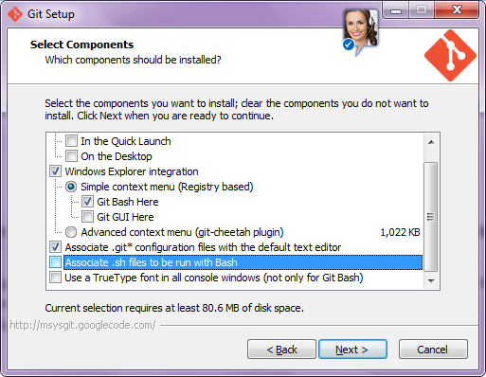

- Adjusting your PATH environment, pilih Run Git from the windowns Command Prompt. Kemudian Next sampai proses instalasi selesai
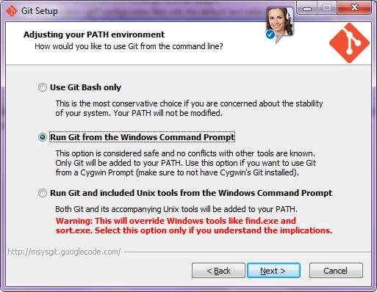

- Download maven instaler pada alamat http://maven.apache.org/download.cgi
- Extract apache-maven-3.1.1-bin.zip di directory yang di pilih. Misal, C:\Program Files (x86)\Apache Software Foundation
- Donwload jenkins intaller pada situs http://jenkins-ci.org/, pilih native package
- Install jenkins-1.551 dengan mengklik setup.exe. Klik next sampai proses instalasi selesai

Configuration

- Buka jenkis pada browser dengan menggunakan alamat http://localhost:8080/
- jika jenkis belum terkonfigurasi dengan github, lakukan Instalasi plugin github dengan
- pilih “Manage Jenkins”
- pilih “Manage Plugins”
- Pilih tab ‘Available”, ketik “github plugin” pada filter. Centang pada list intall kemudian klik “Download now and install after restar”. Tunggu sampai proses instalasi selesai.
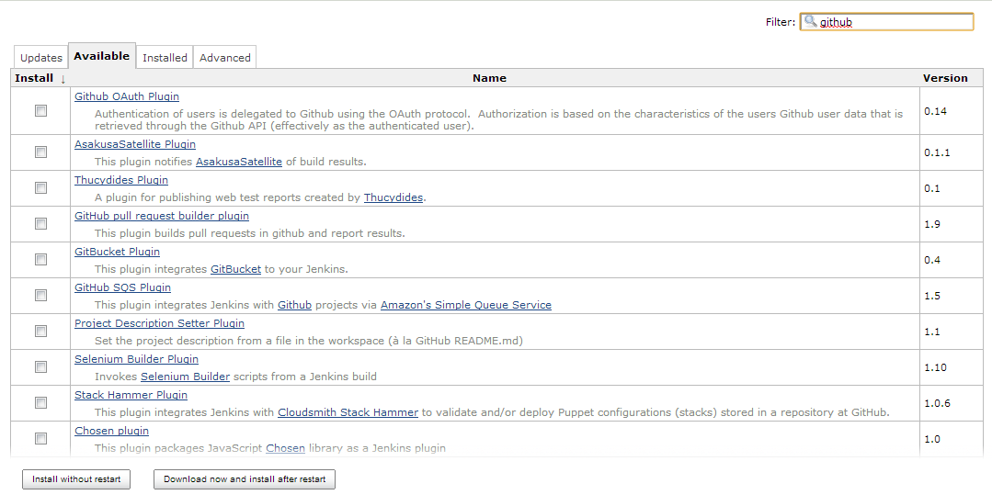

- Konfigurasi Jenkins dengan Github, maven dan jdk 1.7
- pilih “Manage Jenkins”
- pilih “Configure System”, tampilan akan seperti dibawah ini
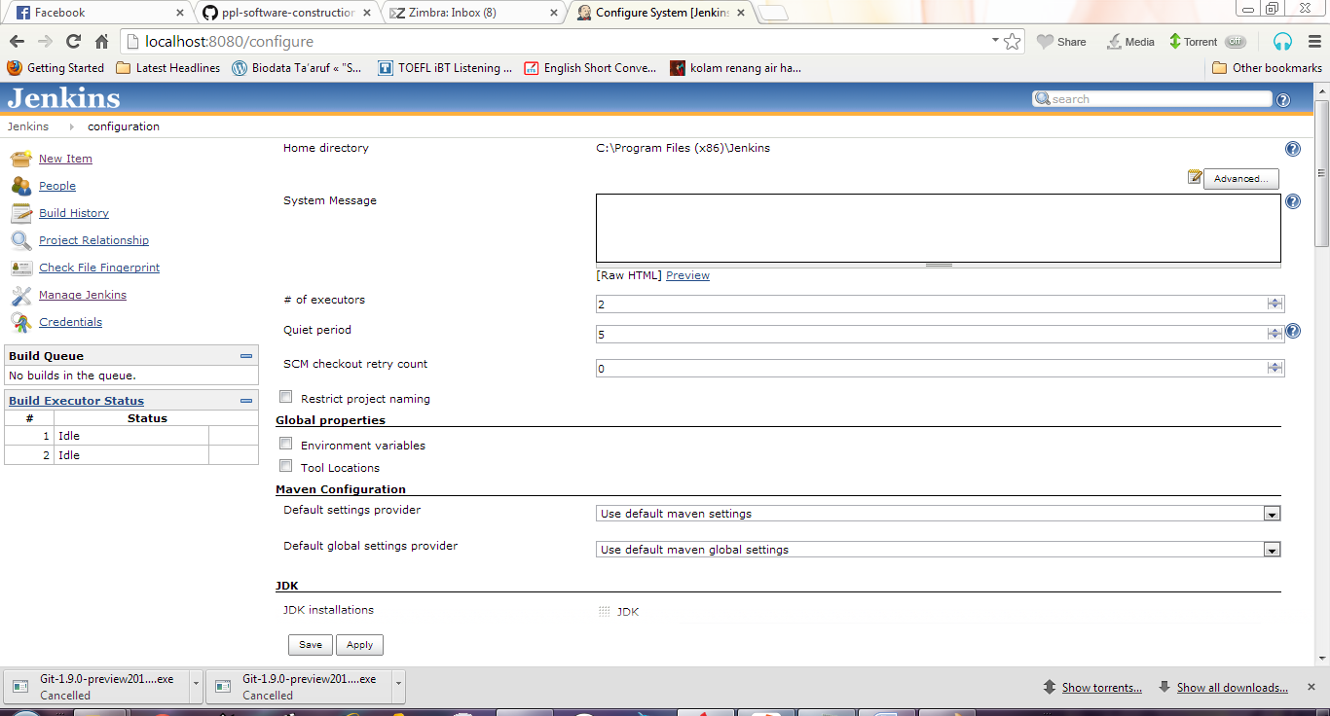

- Konfigurasi JDK instalation, klik “add jdk”, un-centang “Install automatically” dan Isi field instalation :
- “Name” sebagai penamaan variable java home (note: nama bebas) dan
- “JAVA_HOME” dengan direktori jdk 1.7 tersimpan di komputer
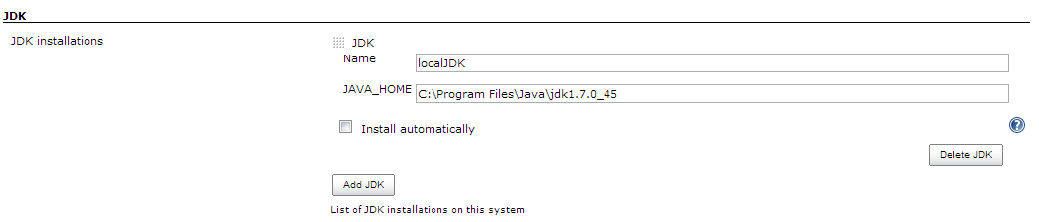

- Konfigurasi Git instalation, klik Git instalation”, un-centang “Install automatically” dan Isi field instalation :
- “Name” sebagai penamaan variable gite executable (note: nama bebas) dan
- “Path to git executable” dengan direktori git.exe tersimpan di komputer
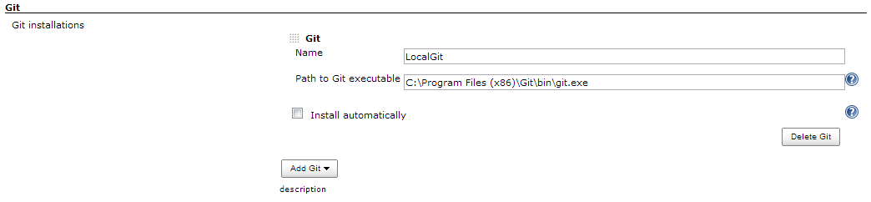

- Konfigurasi JDK instalation, klik “add maven”, un-centang “Install automatically” dan Isi field instalation :
- “Name” sebagai penamaan variable maven home (note: nama bebas) dan
- “MAVEN_HOME” dengan direktori maven tersimpan di komputer
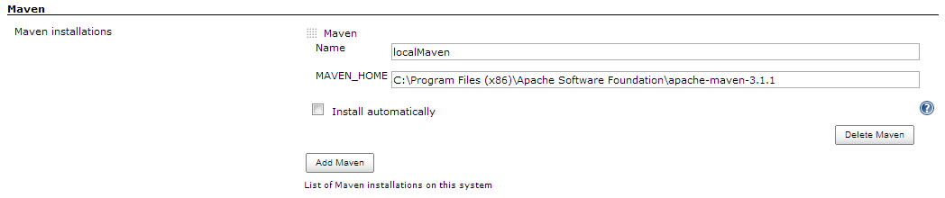

- Simpan konfigurasi dengan menekan tombol “apply” dan “save”

How Create Repository di Github server

- Buat account di https://github.com/
- Tekan tombol “New Repository”
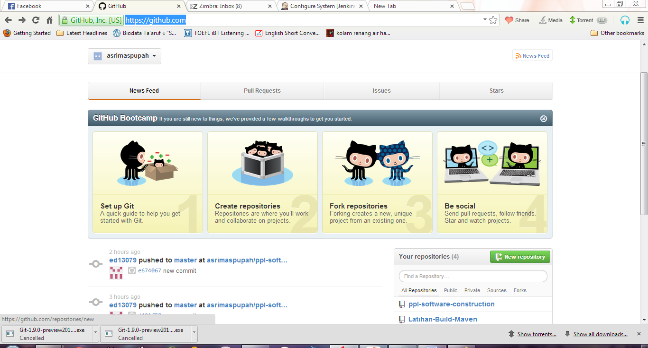

- Isi “Repository Name” dan “Description” untuk deskripsi repositori (note : field description opsional), centang “Initialize this repository with a README’ (opsional) dan tekan tombol “Create Repository”.
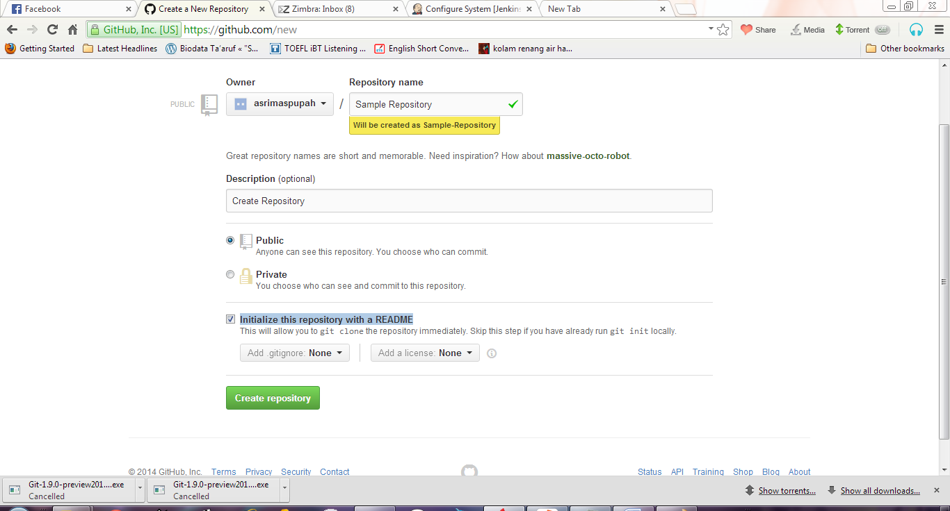

- Tampilan Setelah di buat repositori
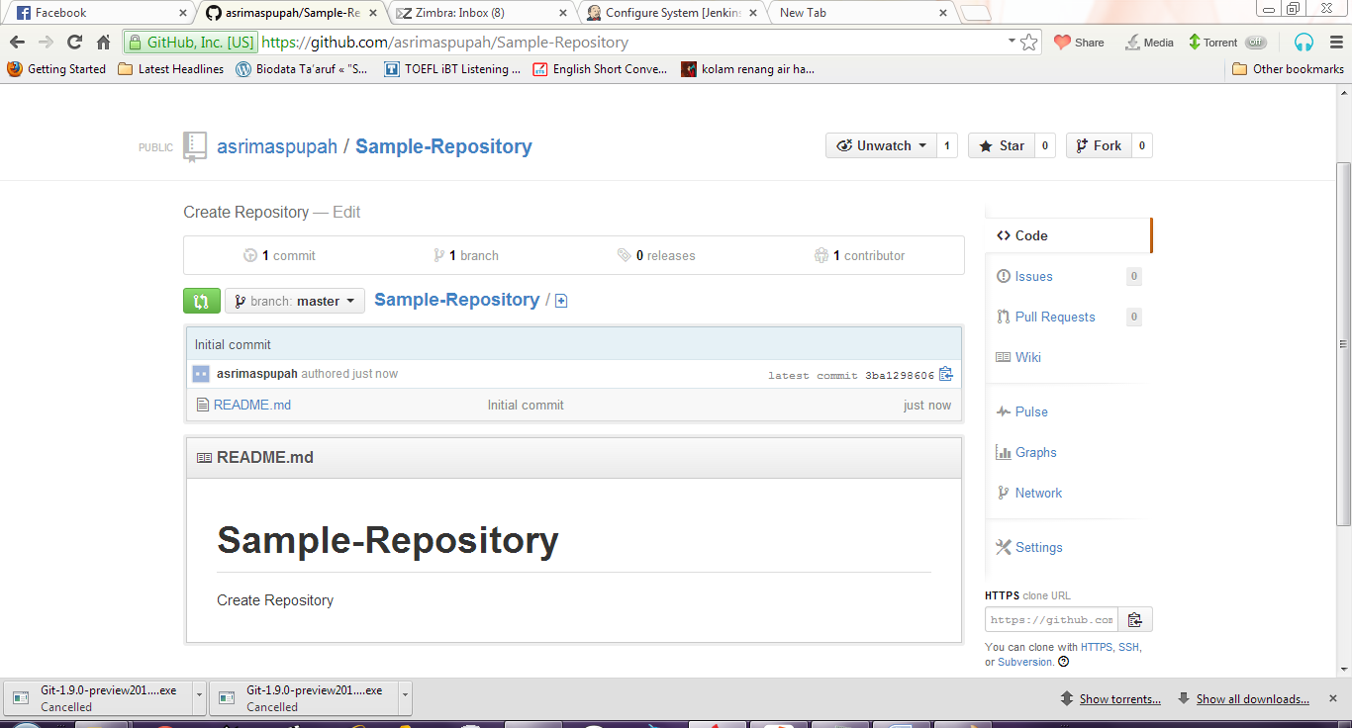

field HTTP clone URL adalah alamat URL yang akan dipakai untuk menyimpan file yang ada di lokal ke server dan mendapatkan file dari server ke lokal.

How to Sharing Repository

- Masuk ke repositori yang akan di sharing
- Pilih menu “Setting”
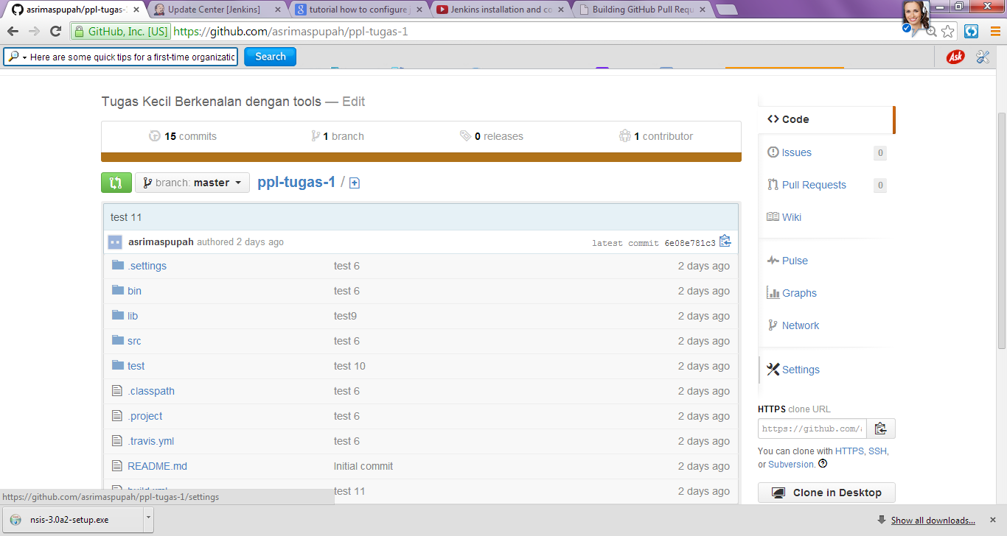

- Pilih menu “Colaboration”
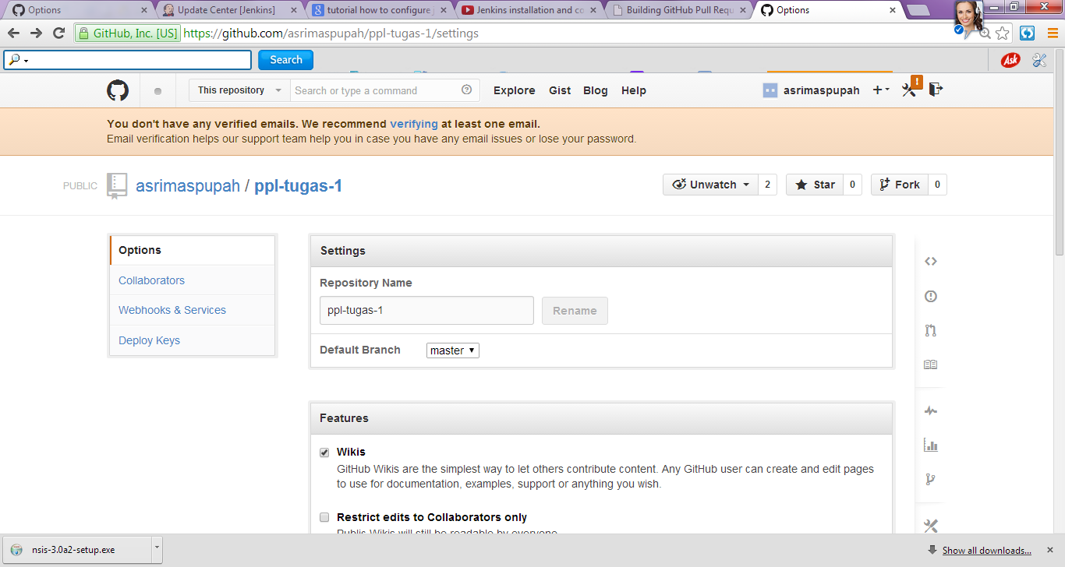

- Ketik nama teman yang akan di-share repositorinya kemudian klik icon “add”
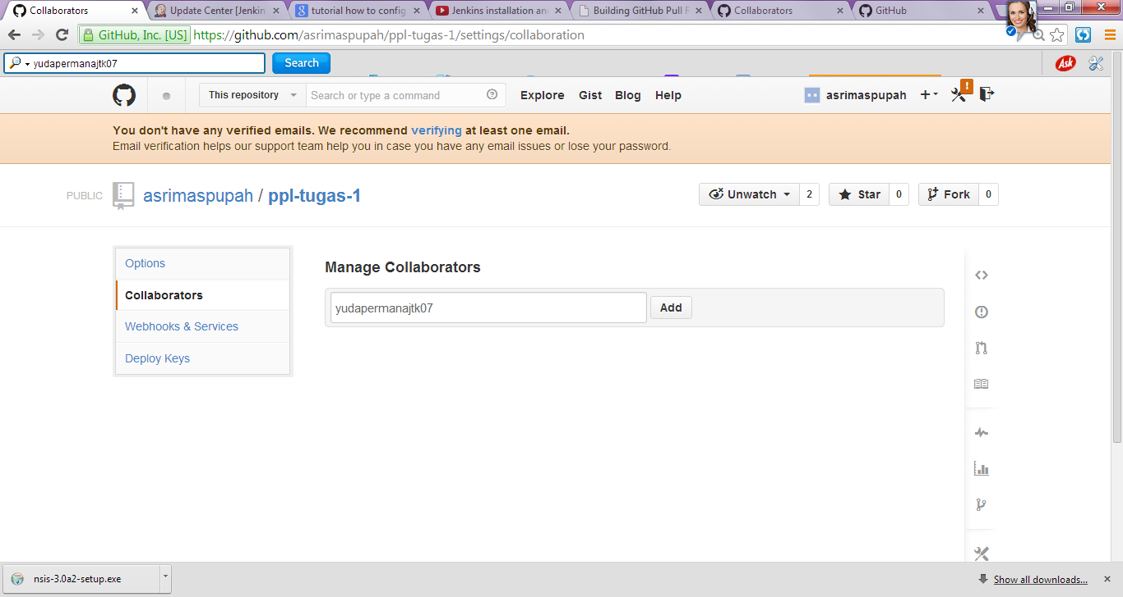

- Tampilan teman yang sudah di add ke repositori kita
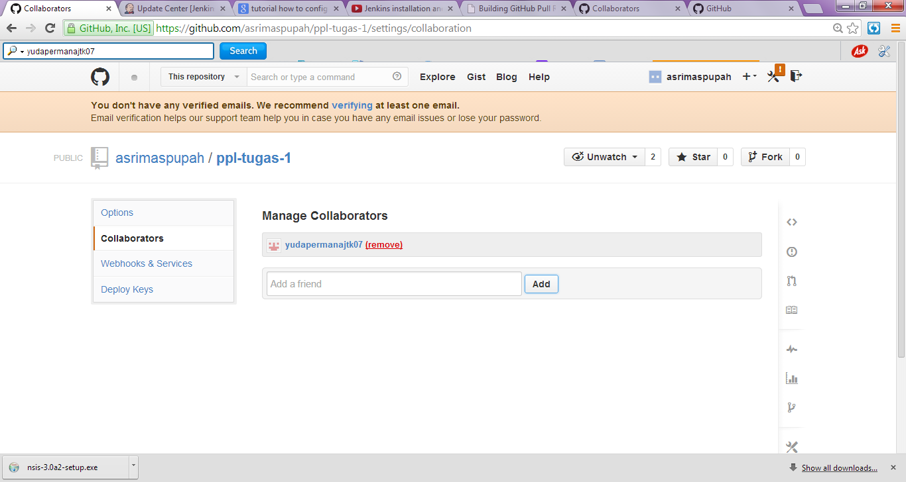

- Buka repositori yang sudah di-share pada account yang ditambahkan saat colaboration

How to Pull File from repository and Push file to repository

Preparation :
- Pull adalah mendapatkan file yang ada di repositori ke komputer lokal
- Push adalah menyimpan file yang ada di komputer lokal ke repositori
- Untuk melakukan pull dan push melalui working folder menggunakan aplikasi TortoiseGit. Aplikasi ini dapat didownload di https://code.google.com/p/tortoisegit/

- Create Working folder di komputer lokal, misal “D:\kampus\S2 ITB\semester 2\IF 5122 PPL\Repository\Asri_Latihan”
- Set up working folder sebagai tempat penyimpan data dari repositori server, caranya dengan :
- Klik kanan, pilih Git Clone
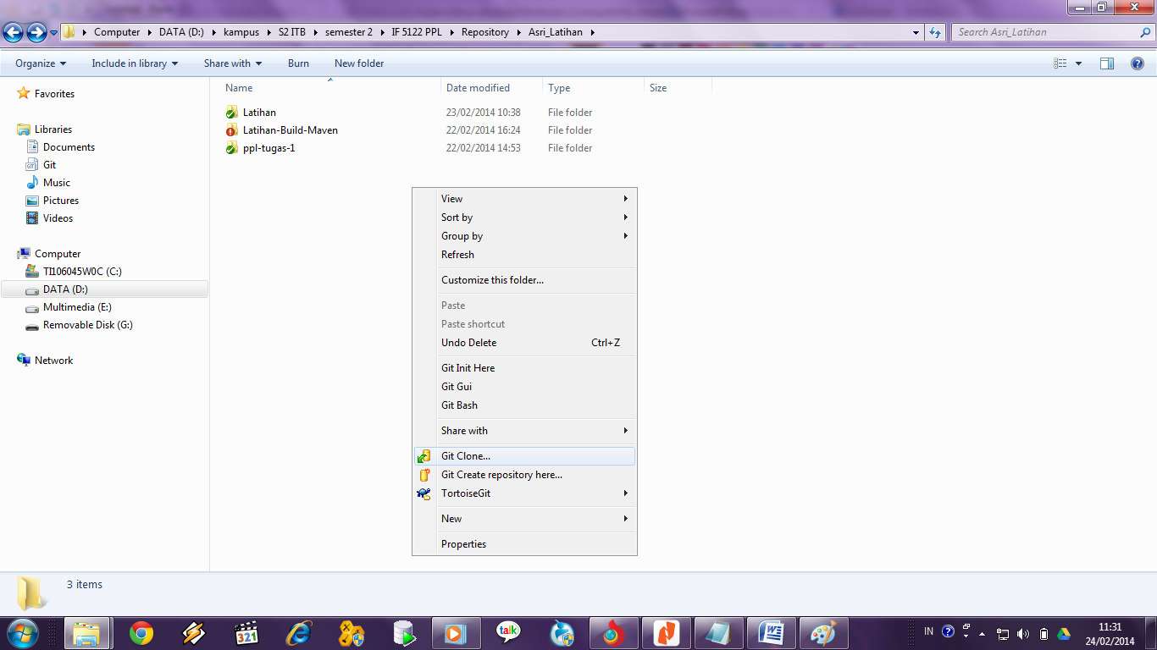

- Copy link repositori yang telah dibuat pada github server ke field URL
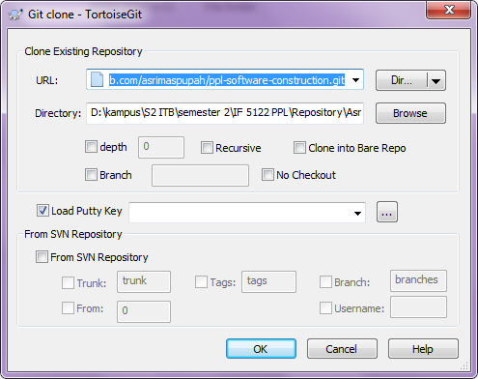

- Tekan OK, tunggu sampai proses membuat repositori selesai
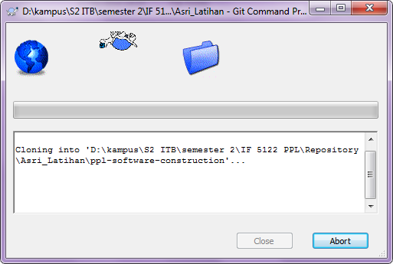

- Setelah Selesai tekan tombol “close” artinya repositori sudah di pull ke lokal. Jika sudah ada file dalam repositori maka struktur working folder sama dengan yang di repositori server
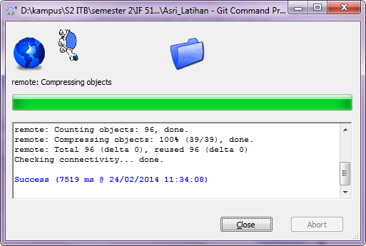

- Repositori “ppl-software-construction” sudah di pull dari server ke komputer lokal
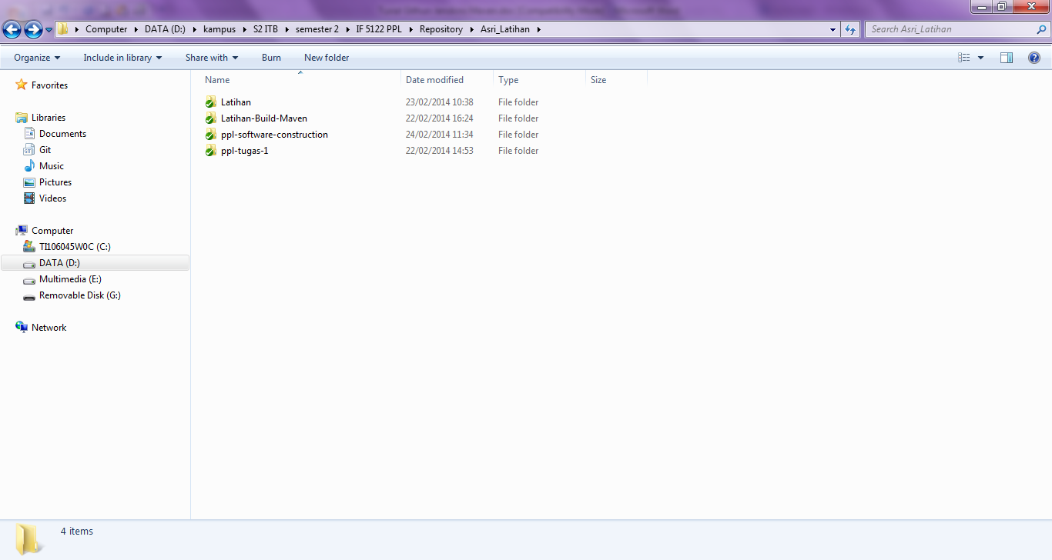

- Cara pull dari repositori server ke lokal,
- Masuk ke folder repositori yang sudah dibuat
- Klik kanan, kemudian pilih tortoiseGit >> pull. Tekan tombol “OK”, tunggu sampai proses pull selesai
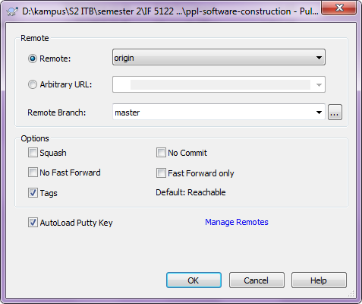

- Setelah proses pull selesai, akan muncul tampilan dibawah ini
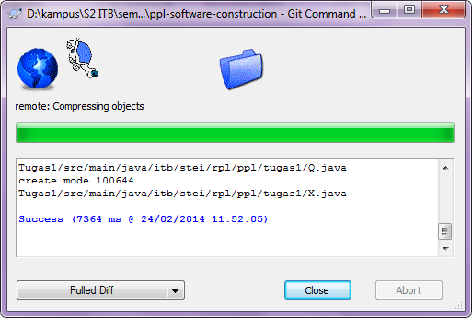

Dari gambar terlihat ada 2 file Q.java dan X.java yang di pull dari repositori server.

- Cara push dari repositori lokal ke server,
- Masuk ke folder repositori yang sudah dibuat
- Klik kanan, kemudian pilih Git comit -> master

- Klik kanan, kemudian pilih tortoiseGit >> push. Tekan tombol “OK”
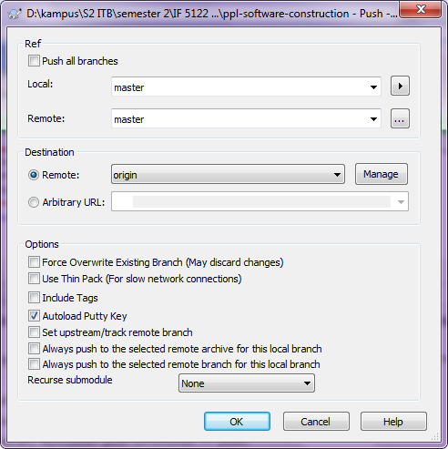

- Isi user name dengan account github, kemudian tekan tombol “OK”
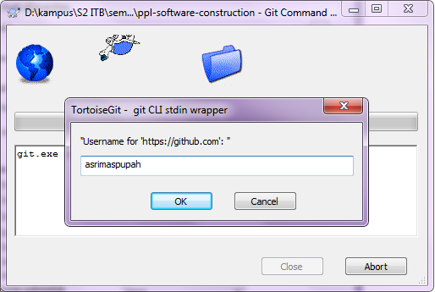

- Isi password dengan password sesuai dengan account github, kemudian tekan tombol “OK”
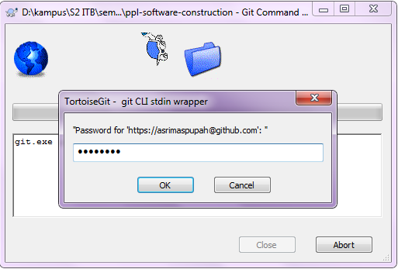

How to Create Projek Maven in Net Bean and push source code to repository

How to Build Projek Maven Di Jenkis

